PLAN AU 1/25 000.

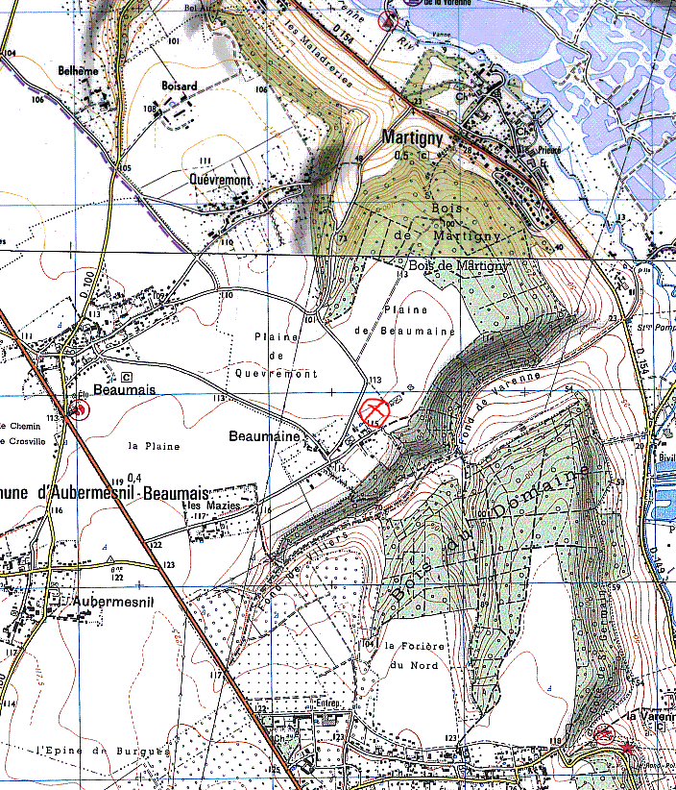

CADASTRE SCEA CABOT

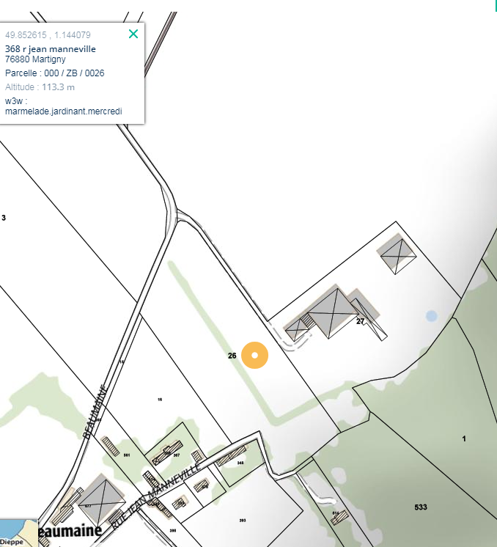
VUE AERIENNE SCEA CABOT

